**Employée Management System**

BEN MAHMOUD BESSEM&BILEL MRAIDI TIC-1-T

**Introduction :**

Le système de gestion des employés est une application distribuée, développée pour conserver les détails des employés travaillant dans une organisation.

L'EMS **(Employée Management System)** a été développé pour surmonter les problèmes prévalant dans le système manuel de pratique.

Il conserve les informations sur les détails personnels et officiels des employées.

OBJECTIFS DE NOTRE PROJET :

Ce projet vise à simplifier la tâche de tenue des registres des employés de l'entreprise.

Développer une base de données bien conçue pour stocker les informations sur les employés.

Fournit des rapports fonctionnels complets à la direction de l’entreprise.

L'objectif de ce projet est de fournir une approche globale de la gestion des informations sur les employés.

CARACTÉRISTIQUES :

*Écran de connexion approprié Protégé par mot de passe.

* on a utilisé les Listes chainées

* et les Fichiers

**CONCLUSION:**

Notre projet est fortement préférable pour une bonne gestion

des employés d’une organisation. La sécurité dans notre projet

est un très bon point à noter. Le projet a un mot de passe

protégés, afin que les autorités puissent se sentir en sécurité. Nous avons inclus

Plusieurs programmes, fonctionnalités et opérations conviviaux . Ce projet est tellement convivial. Alors, n'importe qui peut l’utiliser sans aucune complexité

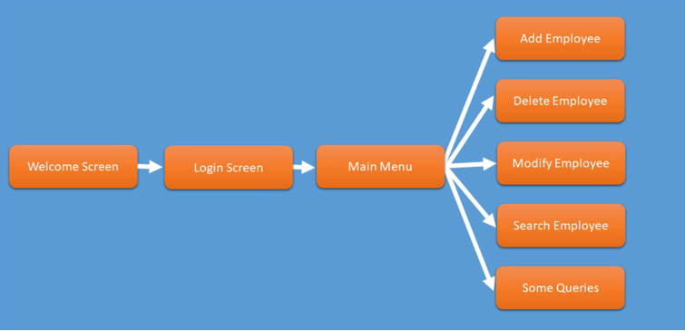**STRUCTURE DE PROJET**